Памятка пользователь видео-наблюдения от Орион-телеком.
1) В браузере наберите cam.krk.ru
2) Нажмите кнопку "ВХОД"
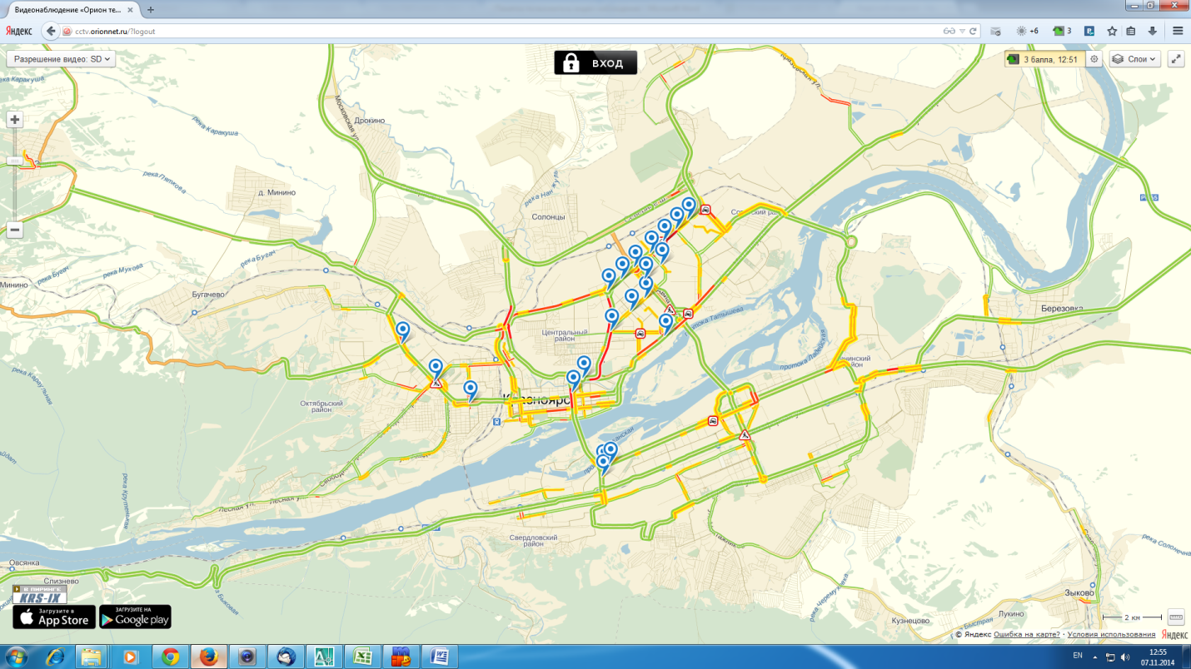
3) В поле АВТОРИЗАЦИЯ выберете по АДРЕСУ, ОРГАНИЗАЦИЮ (тсж, ук), номер дома, номер квартиры и в ведите номер телефона без 8-ки. Далее получить КОД.

3) Полученный Код по СМС вводим в поле для ввода кода и далее войти, вы переходите на интерфейс просмотра камер вашего района.

4) Выбираем камеру для просмотра и запускаем в онлайн режим.

